Районной комиссией по обследованию состояния жилых домов, согласно действующему Указу Президента Республики Беларусь от 24 марта 2021 года № 116 «Об отчуждении жилых домов в сельской местности и совершенствовании работы с пустующими домами», проведен визуальный осмотр и составлены акты о соответствии жилых домов, расположенных в населенных пунктах Шацкого сельсовета Пуховичского района Минской области критериям пустующих.
Всем заинтересованным лицам (правообладателям) в течение двух месяцев с момента опубликования сведений о пустующих жилых домах, подлежащих включению в реестр учета пустующих домов, необходимо письменно уведомить Шацкий сельский исполнительный комитет о намерении использовать по назначению пустующий дом по адресу: (222824 Республика Беларусь, Минская область, Пуховичский район, аг. Шацк, ул. Центральная, д. 32 shatckselisp@pukhovichi.gov.by).
Телефоны: 43-7-95, 43-5-52

Сведения о жилом доме
Место нахождения жилого дома | д. Слобода, ул. Центральная, дом 42  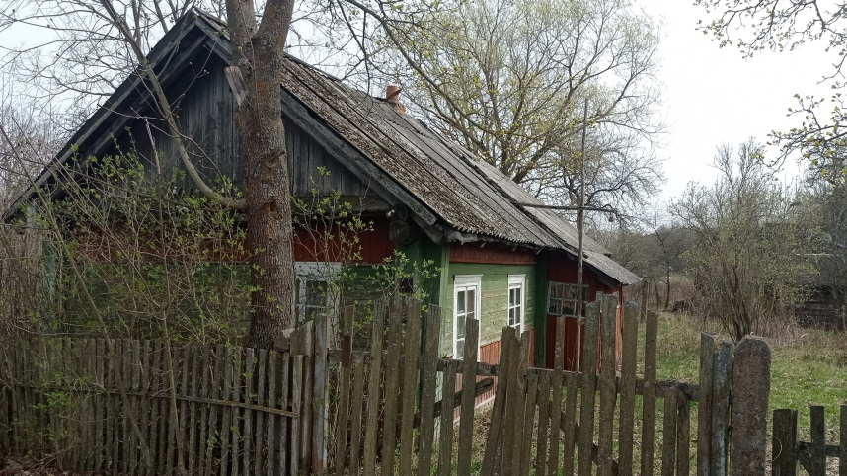
Лицо, которому этот дом принадлежит на праве собственности, хозяйственного ведения или оперативного управления | Богданович Аркадий Иосифович,  умерший 10.03.2016г.
Перечень лиц, имеющих право владения и пользования домом | Дудинская Мария Николаевна  Богданович Сергей Иосифович
Срок непроживания в жилом доме собственника, иных лиц, имеющих право владения и пользования | Более 3-х лет
Сведения об уплате налога на недвижимость, земельного налога, внесения платы за жилищно-коммунальные услуги (ЖКУ), возмещения расходов за электроэнергию, выполнении требования законодательства об обязательном страховании строений | За период с 01.01.2020 г. по настоящее время имущественные налоги по данному объекту не исчислялись;  внесения платы за ЖКУ не производилось;  расчеты за электроэнергию не производились;  страхование не производилось за последние три года
Размеры дома | 20.0 кв.м.
Дата ввода в эксплуатацию дома (при наличии сведений), материал стен, этажность, подземная этажность | Год постройки не известен,  бревенчатый, одноэтажный, подземная этажность отсутствует.
Составные части и принадлежности дома, в т.ч. хозяйственные и иные постройки, и степень из износа | Нет
Сведения о нахождении дома в аварийном состоянии или угрозе его обвала | Сведения отсутствуют
Сведения о земельном участке (площадь, вид права, наличие ограничений (обременений) прав на него | 0,2124 га  право частной собственности

Сведения о жилом доме
Место нахождения жилого дома | д. Слобода, ул. Центральная, дом 44  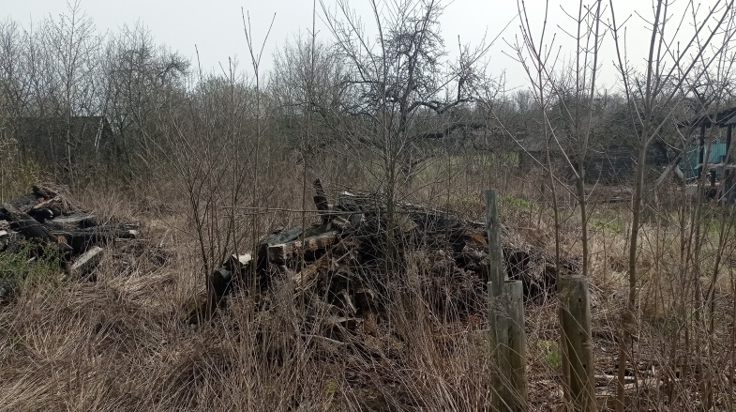
Лицо, которому этот дом принадлежит на праве собственности, хозяйственного ведения или оперативного управления | Ольховский Александр Александрович, умерший 19.12.12г.
Перечень лиц, имеющих право владения и пользования домом
Срок непроживания в жилом доме собственника, иных лиц, имеющих право владения и пользования | Более 3-х лет
Сведения об уплате налога на недвижимость, земельного налога, внесения платы за жилищно-коммунальные услуги (ЖКУ), возмещения расходов за электроэнергию, выполнении требования законодательства об обязательном страховании строений | За период с 01.01.2019г. по настоящее время имущественные налоги по данному объекту не исчислялись;  внесения платы за ЖКУ не производилось;  расчеты за электроэнергию не производились;  страхование не производилось за последние три года
Размеры дома | 20, кв. м.
Дата ввода в эксплуатацию дома (при наличии сведений), материал стен, этажность, подземная этажность | Год постройки не известен,  бревенчатый, одноэтажный, подземная этажность отсутствует.
Составные части и принадлежности дома, в т.ч. хозяйственные и иные постройки, и степень из износа | Нет
Сведения о нахождении дома в аварийном состоянии или угрозе его обвала | Сведения отсутствуют
Сведения о земельном участке (площадь, вид права, наличие ограничений (обременений) прав на него | 0,1596 га  право частной собственности

Сведения о жилом доме
Место нахождения жилого дома | д. Слобода, ул. Центральная, дом 46  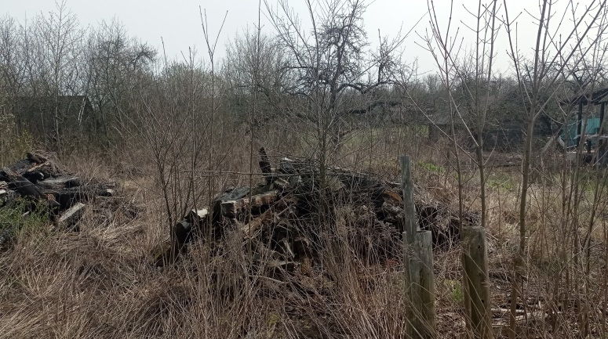
Лицо, которому этот дом принадлежит на праве собственности, хозяйственного ведения или оперативного управления | Гуринович Татьяна Фёдоровна,  Лаптёнок Нина Фёдоровна,  Лаптенок Евгений Григорьевич.
Перечень лиц, имеющих право владения и пользования домом
Срок непроживания в жилом доме собственника, иных лиц, имеющих право владения и пользования | Более 3-х лет
Сведения об уплате налога на недвижимость, земельного налога, внесения платы за жилищно-коммунальные услуги (ЖКУ), возмещения расходов за электроэнергию, выполнении требования законодательства об обязательном страховании строений | За период с 01.01.2019г. по настоящее время имущественные налоги по данному объекту не исчислялись;  внесения платы за ЖКУ не производилось;  расчеты за электроэнергию не производились;  страхование не производилось за последние три года
Размеры дома | 30,0 кв. м.
Дата ввода в эксплуатацию дома (при наличии сведений), материал стен, этажность, подземная этажность | Год постройки – 1946г.,  бревенчатый, одноэтажный, подземная этажность отсутствует.
Составные части и принадлежности дома, в т.ч. хозяйственные и иные постройки, и степень из износа | Нет, сарай разрушен.  100%
Сведения о нахождении дома в аварийном состоянии или угрозе его обвала | Сведения отсутствуют
Сведения о земельном участке (площадь, вид права, наличие ограничений (обременений) прав на него | 0,10 га, не оформлен

Сведения о жилом доме
Место нахождения жилого дома | д. Слобода, ул. Центральная, дом 66  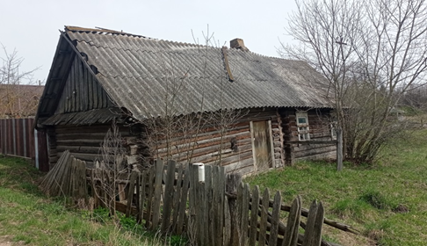
Лицо, которому этот дом принадлежит на праве собственности, хозяйственного ведения или оперативного управления | Дудинская Мария Константиновна,  умершая 22.03.1996г.
Перечень лиц, имеющих право владения и пользования домом
Срок непроживания в жилом доме собственника, иных лиц, имеющих право владения и пользования | Более 3-х лет
Сведения об уплате налога на недвижимость, земельного налога, внесения платы за жилищно-коммунальные услуги (ЖКУ), возмещения расходов за электроэнергию, выполнении требования законодательства об обязательном страховании строений | За период с 01.01.2020 г. по настоящее время имущественные налоги по данному объекту не исчислялись;  внесения платы за ЖКУ не производилось;  расчеты за электроэнергию не производились;  страхование не производилось за последние три года
Размеры дома | 24,0 кв.м.
Дата ввода в эксплуатацию дома (при наличии сведений), материал стен, этажность, подземная этажность | Год постройки не известен,  бревенчатый, одноэтажный, подземная этажность отсутствует.
Составные части и принадлежности дома, в т.ч. хозяйственные и иные постройки, и степень из износа | Нет, сарай разрушен.  100%
Сведения о нахождении дома в аварийном состоянии или угрозе его обвала | Сведения отсутствуют
Сведения о земельном участке (площадь, вид права, наличие ограничений (обременений) прав на него | 0,0832 га , не оформлен

Сведения о жилом доме
Место нахождения жилого дома | д. Слобода, ул. Колхозная, дом 21  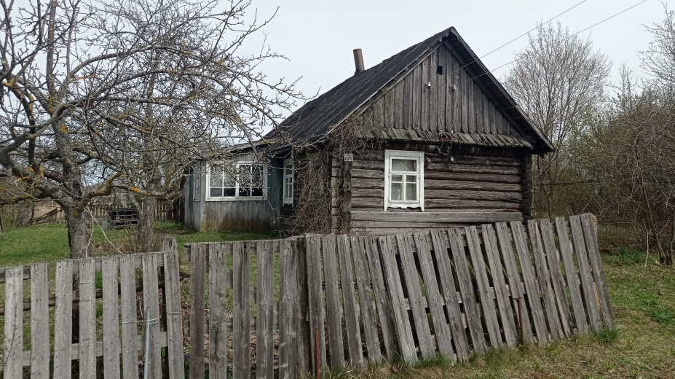
Лицо, которому этот дом принадлежит на праве собственности, хозяйственного ведения или оперативного управления | Далидович Иван Никифорович,  умерший 09.07.1993г.
Перечень лиц, имеющих право владения и пользования домом | Далидович Ирина Ивановна
Срок непроживания в жилом доме собственника, иных лиц, имеющих право владения и пользования | Более 3-х лет
Сведения об уплате налога на недвижимость, земельного налога, внесения платы за жилищно-коммунальные услуги (ЖКУ), возмещения расходов за электроэнергию, выполнении требования законодательства об обязательном страховании строений | За период с 01.01.2020 г. по настоящее время имущественные налоги по данному объекту не исчислялись;  внесения платы за ЖКУ не производилось;  расчеты за электроэнергию не производились;  страхование не производилось за последние три года
Размеры дома | 16,5 кв. м
Дата ввода в эксплуатацию дома (при наличии сведений), материал стен, этажность, подземная этажность | Год постройки не известен,  бревенчатый, одноэтажный, подземная этажность отсутствует.
Составные части и принадлежности дома, в т.ч. хозяйственные и иные постройки, и степень из износа | Нет, сарай разрушен.  100%
Сведения о нахождении дома в аварийном состоянии или угрозе его обвала | Сведения отсутствуют
Сведения о земельном участке (площадь, вид права, наличие ограничений (обременений) прав на него | 0,2247 га  право пожизненно наследуемого владения

